PRESSEINFORMATION

Alpensaline Sortiment startet erfolgreich im LEH

Bad Reichenhall, im April 2018 | Immer mehr Menschen legen Wert auf Produkte aus möglichst nachhaltiger und regionaler Herstellung. Diesen Wunsch erfüllt Bad Reichenhaller mit der Marke Alpensaline, zu deren Sortiment „Alpensalze“ und handgeschöpfte „Edle Alpensalze“ gehören. Sie entstehen aus reiner Natursole, die in den unberührten Tiefen der Alpen gewonnen wird, und sind frei von Trennmitteln und Zusätzen.

Um die Verbraucher auf den Geschmack zu bringen, läuft von Mai bis Dezember 2018 eine Anzeigen- und Verkostungs-Kampagne mit Schwerpunkt in Bayern. Damit sollen die bisherigen Listungen in der Heimatregion der Marke unterstützt und die Nachfrage weiter vorangetrieben werden. Dies geschieht unter anderem durch Salzproben, die den Zeitschriften beigefügt und direkt am POS im Rahmen von Verkostungen verteilt werden. „Unsere „Edlen Alpensalze“ gehören auf die Zunge, denn sie überzeugen durch ihren einzigartigen Geschmack“, erklärt Produktmanagerin Andrea Dittmann. „Das haben bisherige Aktionen eindrucksvoll bestätigt.“

Handwerkliche Herstellung schmeckt
Mit ihren „Edlen Alpensalzen“ bietet die Alpensaline besonders hochwertige Salz-Spezialitäten: Für alle vier Sorten wird die reine Natursole nämlich wie zu alter Zeit in der Siedepfanne verdampft. Die Salzkristalle, die sich dabei bilden, werden anschließend von Hand geschöpft und an der Luft getrocknet. Durch die Veredelung mit ausgewählten Kräutern, Gewürzen und Blüten in Bio-Qualität entstehen leckere Fingersalze, die sich zum Verfeinern vieler Gerichte eignen. Außergewöhnlich ist auch die etwas gröbere Körnung, der sie ihren Ruf als „bayerisches Fleur de Sel“ zu verdanken haben.

Das Sortiment der Alpensaline im Überblick
- Mittelgrobes Alpensalz, 1 kg Paket / 380 g Streudose
- Grobes Alpensalz, 1 kg Paket
- Edles Alpensalz KRISTALL, 100 g Dose
- Edles Alpensalz BROTZEIT, 100 g Dose
- Edles Alpensalz BERGKRÄUTER, 90 g Dose
- Edles Alpensalz ALPENBLÜTEN, 80 g Dose

Bildmaterial:

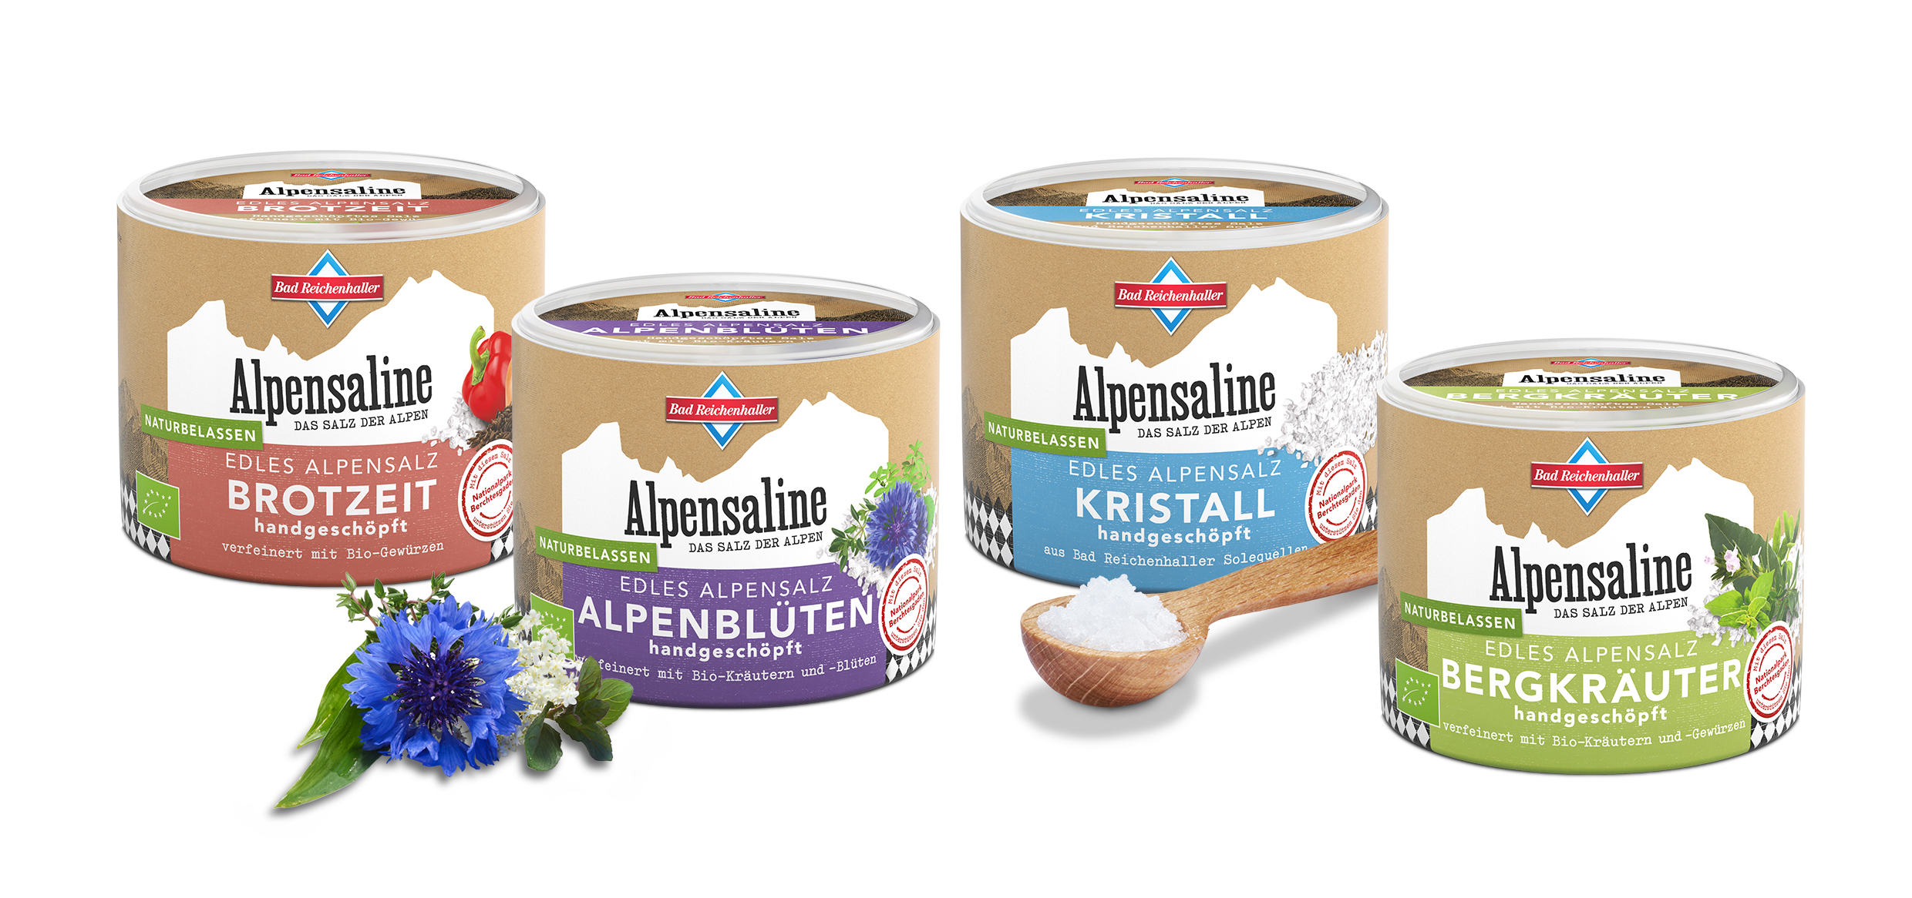
Alpensaline Edle Alpensalze.jpg | Alpensaline Sortiment.png
Die „Edlen Alpensalze“ der Alpensaline gibt es in vier leckeren Sorten: Kristall, Brotzeit, Bergkräuter und Alpenblüten. | Zum Sortiment der Alpensaline gehören neben „Edlen Alpensalzen“ auch mittelgrobes und grobes „Alpensalz“.
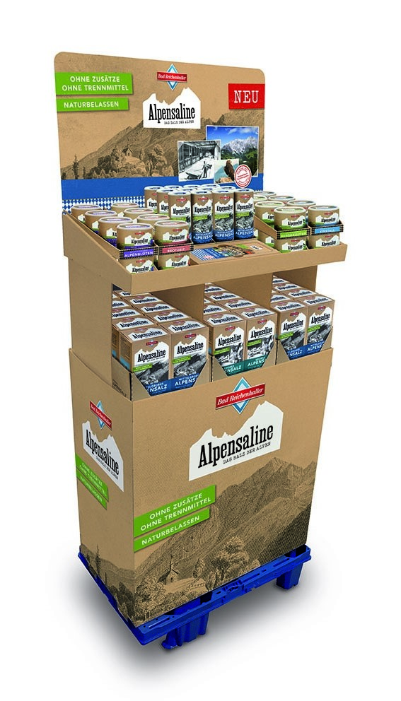 | 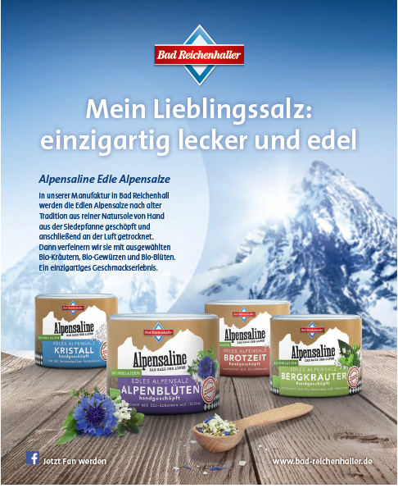
Alpensaline 74er Mischdisplay.jpg | Alpensaline Edle Alpensalze Anzeige.pdf
Im 74er Mischdisplay lässt sich das Sortiment der Alpensaline aufmerksamkeitsstark und flexibel platzieren. | Mit Anzeigen und Probierbeuteln werden die „Edlen Alpensalze“ ab Mai in Food- und Frauenzeitschriften beworben.

Über die Alpensaline
Die Bad Reichenhaller Alpensaline ist eine Marke der Südwestdeutschen Salzwerke AG. Ihre Besonderheit ist die hohe ökologische Qualität ihrer Produkte: Die reine Natursole wird aus den unberührten Tiefen der Alpen gewonnen, ohne Zusätze und ohne Trennmittel verarbeitet und nur mit Bio-Gewürzen, -kräutern und -blüten veredelt. Zum Sortiment gehören „Mittelgrobes Alpensalz“, „Grobes „Alpensalz“ sowie die „Edlen Alpensalze“ Kristall, Brotzeit, Bergkräuter und Alpenblüten.

Wenn Sie Rückfragen und Interviewwünsche haben oder Bildmaterial benötigen, nehmen Sie bitte Kontakt mit uns auf. Wir freuen uns über ein Belegexemplar.

Presskontakt:
Südwestdeutsche Salzwerke AG
Andrea Dittmann
Tel.: 08651/7002-6187
E-Mail: andrea.dittmann@salzwerke.de
www.bad-reichenhaller.de

